八下物理 | 作图题专练
受重力的示意图
1、请在图中画出水平桌面上重5 N的木块所受重力的示意图。

【如图】

2、重5 N的一瓶饮料静置在停止运转的传送带上。请画出这瓶饮料所受重力的示意图。
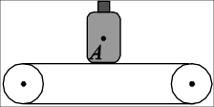
【如图】

3、重20 N的木箱静止在斜面上，请在图中作出木箱受到重力的示意图。
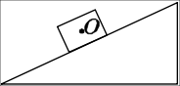
【如图】

4、如图所示的小球处于静止状态，画出小球所受重力的示意图。
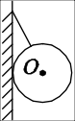
【如图】

5、如图所示，用细线拉一个氢气球在空气中微风下处于静止状态，请画出气球受到重力的示意图。
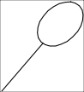
【如图】

6、在图中画出球A所受重力的示意图。
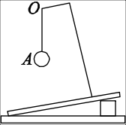

【如图】

17．小球静止于斜面上，如图所示，请画出小球所受重力G的示意图。
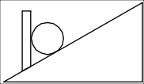
【如图】

8、如图所示，足球在水平地面上滚动，请画出足球在滚动过程中所受重力的示意图。
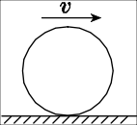
【如图】

9、如图所示，用手把一个小球竖直向上抛出，空气阻力不计，当小球竖直向上运动的速度为v时，请画出此时小球所受重力的示意图。
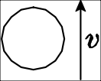
【如图】

10、如图所示，在空中飞行的足球重为5 N，请画出它所受重力的示意图。
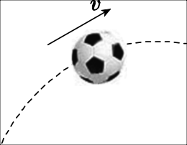
【如图】

11、在图中，画出以初速度v沿斜面减速上滑的物体所受的重力G的示意图。
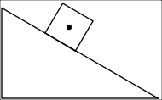
【如图】

12、如图所示，橡皮用细线拴住做圆周运动，请画出橡皮所受重力的示意图。
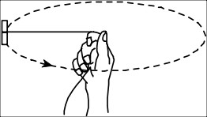
【如图】

八下物理 | 作图题专练
受重力的示意图
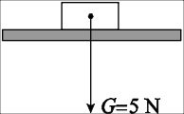
1、请在图中画出水平桌面上重5 N的木块所受重力的示意图。
【如图】

2、重5 N的一瓶饮料静置在停止运转的传送带上。请画出这瓶饮料所受重力的示意图。
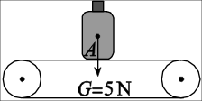
【如图】

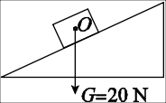
3、重20 N的木箱静止在斜面上，请在图中作出木箱受到重力的示意图。
【如图】

4、如图所示的小球处于静止状态，画出小球所受重力的示意图。
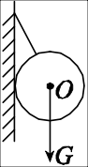
【如图】

5、如图所示，用细线拉一个氢气球在空气中微风下处于静止状态，请画出气球受到重力的示意图。
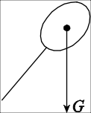
【如图】

6、在图中画出球A所受重力的示意图。
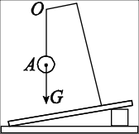

【如图】

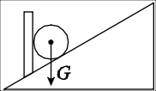
17．小球静止于斜面上，如图所示，请画出小球所受重力G的示意图。
【如图】

8、如图所示，足球在水平地面上滚动，请画出足球在滚动过程中所受重力的示意图。
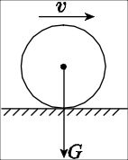
【如图】

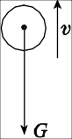
9、如图所示，用手把一个小球竖直向上抛出，空气阻力不计，当小球竖直向上运动的速度为v时，请画出此时小球所受重力的示意图。
【如图】

10、如图所示，在空中飞行的足球重为5 N，请画出它所受重力的示意图。
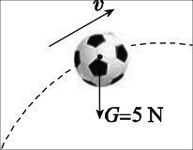
【如图】

11、在图中，画出以初速度v沿斜面减速上滑的物体所受的重力G的示意图。
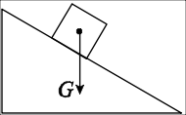
【如图】

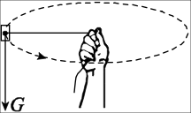
12、如图所示，橡皮用细线拴住做圆周运动，请画出橡皮所受重力的示意图。
【如图】

